Республиканская антитабачная
информационно-образовательная акция

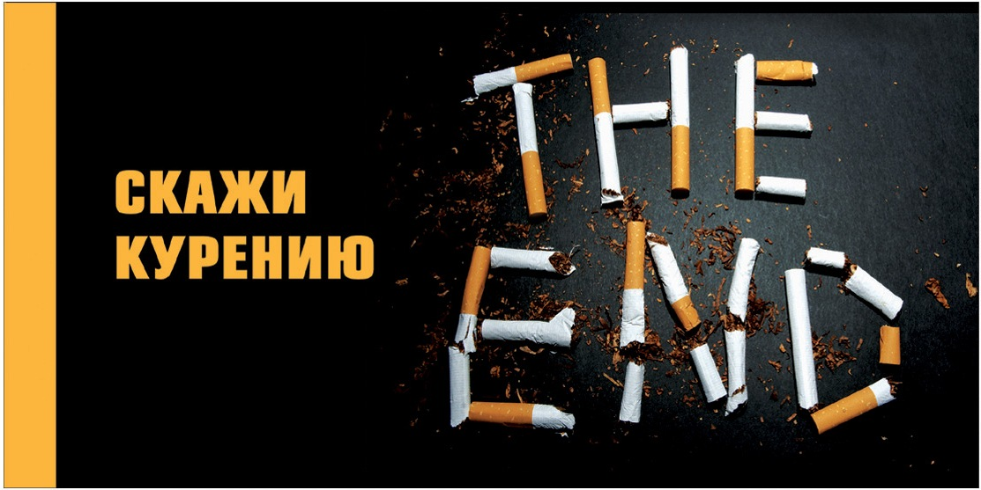
Курение - социальная проблема общества, как для курящей, так и для некурящей его части. Для первой – проблема бросить курить, для второй – избежать влияния курящего общества и не «заразиться» их привычкой, тем самым сохранить свое здоровье.
В настоящее время в республике курит около 30 % взрослого населения, более половины населения подвержено пассивному курению. Употребление табака – эпидемия, приводящая к болезням, нетрудоспособности, снижению производительности труда, увеличению инвалидности, и как следствие, преждевременной смертности. Пагубная привычка убивает каждого десятого человека в мире, и при сохранении нынешней структуры потребления табака около 500 миллионов живущих в настоящее время людей могут в конечном итоге погибнуть.
Курение не только порождает болезни, но и способствует их развитию, ослабляя защитные реакции организма. К сожалению, последствия курения становятся очевидными далеко не сразу. В табачном дыме присутствует более 4000 химических веществ, из которых 250 известны как вредные, а более 50 являются канцерогенами.
Доказана связь табакокурения с 18 формами рака у человека. В первую очередь это рак легкого, пищевода, гортани и полости рта. Следствием курения являются также рак мочевого пузыря и поджелудочной железы, рак почки, желудка, молочной железы, шейки матки, носовой полости и других органов. Экспертами ВОЗ подсчитано: примерно 30% всех опухолей человека и смертей от рака в развитых странах связано именно с курением.
Употребление табака – единственная реально устранимая причина смертности во всем мире. По данным Всемирной организации здравоохранения самым эффективным способом сокращения употребления табака является повышение налогов на табачные изделия. Так, повышение цен на табачные изделия на 10%, приводит к уменьшению их потребления примерно на 4% в странах с высоким уровнем доходов и до 5% в странах с низким и средним уровнями доходов.
С 16 по 19 ноября 2015 года в Гомельской области будет проводиться республиканская антитабачная информационно-образовательная акция, приуроченная к Всемирному дню некурения.
Цель акции - профилактика заболеваний, причинно связанных с табакокурением, повышение осведомленности населения о влиянии потребления табачных изделий на здоровье.

В период акции будут организованы
«прямые» телефонные линии
с медицинскими специалистами:

- на базе отдела общественного здоровья Гомельского областного ЦГЭ и ОЗ с консультациями валеологов и психологов по тел.: 75-55-97, 75-77-64 с 10 до 12 часов (во все дни акции);
- в Гомельском областном онкологическом диспансере с консультацией онколога по тел. 42-87-97 с 14 до 16 часов 19 ноября;
- в Гомельском областном наркологическом диспансере с консультацией нарколога по тел.: 71-96-32 с 9 до 11 часов 17 и 19 ноября.

Каждый волен выбирать между мнимым удовольствием от курения и риском для здоровья, своего и своих близких. Следует помнить, что самое ценное у человека – жизнь. А жизнь – это здоровье!

Наталья Сподникайло, врач-валеолог
отдела общественного здоровья Гомельского областного ЦГЭ и ОЗ

